761-基于FMC 的 2 路M.2 SSD存储子卡
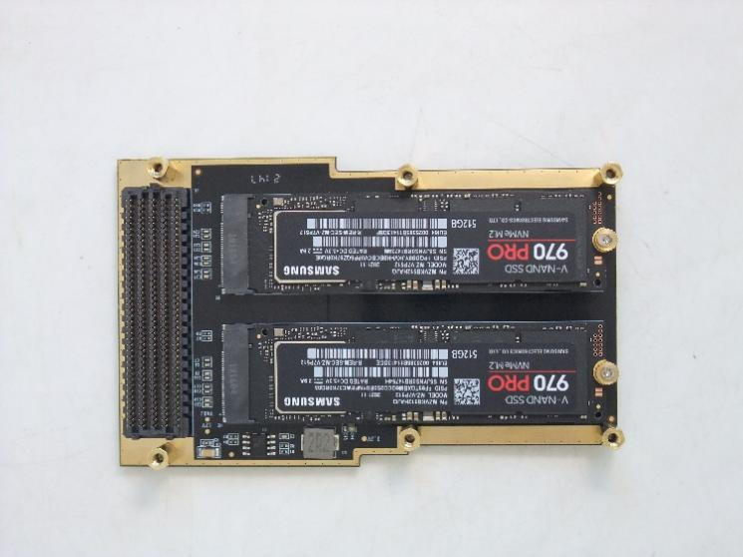
1 概述
基于FMC 的 2 路M.2 SSD存储子卡用于Xilinx FPGA底板的扩展开发，FMC的8路GTX扩展为2路PCIeX4，连接M.2的 NVME固态硬盘。
FMC 接口是标准的 HPC 接口，满足 VITA 57.1 标准。FMC 的连接器型号为：ASP-134488-01。

板卡销售 不带硬盘，自行采购，推荐使用三星970PRO MLC颗粒。
模块的结构图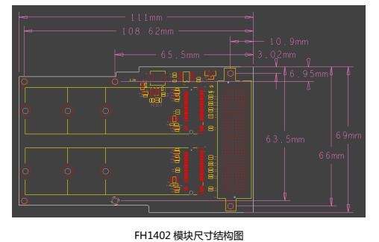

第二部分 模块功能说明
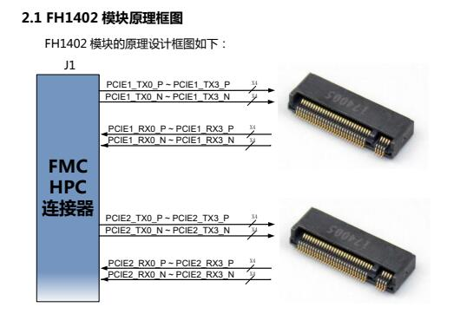
子卡带有晶振 100MHz差分，同源输出2路，1路通过FMC给GTX，用为PCIe root的输入时钟，一路给固态硬盘。 晶振电路2组，分别给2个存储电路使用。
板卡套件：
基于XCZU7EV的双路M.2高速存储开发套件
